Cypto Perspective

COIN PRICE WEB - FE
MEETING MINUTES

LOCATION: | Họp Online bằng Google Meet
Link record: | https://youtu.be/Py-MvgHPSto?si=uymAhR6mcH1Dh0VI
Date: | 17/10/2024
Attendees: | Bùi Thế Kỷ Cương, Ngô Quang Bách, Trần Lâm Vỹ,  Tống Xuân Lộc, Phan Duệ Triết, Thái Kim Long
ABSENT: | No
Time: | 21:00 PM

Agenda Items
- Previous Meeting Tasks
1. Hoàn thành Screen Flow Diagram cho toàn bộ hệ thống
- This Week’s Meeting Task
1. Thiết kế Wireframe để nhận diện Web Application (Landing Page, DashBoard, Market, Coin Detail)
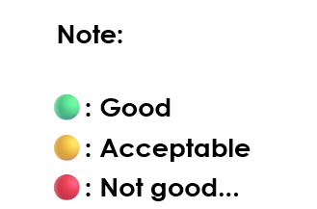
- Members’ Process Record:
members’ name | tasks |  | Deadline | Status
Tất cả thành viên |  | Xây dựng,  đóng góp ý kiến | N/A | 🟢
- Troubles & Problems

1. Problem #1
Nhóm chưa hoàn toàn hiểu về một vài thuật ngữ tài chính và trading (Đã giải quyết trong phiên họp)

IV. Agreements On Next Week’s Meeting
tasks | Deadline
Hoàn thành nốt Wireframe chuẩn bị cho Mockup | 20/10

